Министерство образования и науки Российской Федерации Федеральное агентство по образованию

Федеральное государственное бюджетное образовательное учреждение высшего образования

«Вятский государственный университет»

Факультет автоматики и вычислительной техники

Кафедра электронных вычислительных машин

Отчет по лабораторной работе №5 дисциплины

«Системы обработки знаний»

Выполнил студент группы ИВТ-41 /Крючков И. С./ Проверил /Ростовцев В. С./

Киров 2024

1. Цель

Изучение программы автоматизированного приобретения знаний с помощью метода репертуарной решетки Келли, обработки полученных данных статистическими методами кластерного и компонентного анализа с целью получения знаний и использования полученных знаний.

1. Ход работы

|  |  |  |  |  |  |  |  |
| --- | --- | --- | --- | --- | --- | --- | --- |
| **Гипотеза** | **Численность населения** | **Площадь** | **Климат** | **Инфраструктура** | **Море** | **Горы** | **Качество образования** |
| Россия | высокая | большая | смешанный | хорошо развита | Да | Да | среднее |
| Китай | высокая | большая | умеренный | хорошо развита | Да | Да | среднее |
| США | высокая | большая | смешанный | хорошо развита | Да | Да | высокое |
| Индия | высокая | средняя | смешанный | хорошо развита | Да | Да | среднее |
| Австралия | средняя | большая | тропический | хорошо развита | Да | Да | высокое |
| Норвегия | низкая | малая | умеренный | хорошо развита | Да | Да | высокое |
| Гаити | низкая | малая | тропический | слабо развита | Да | Нет | низкое |
| Афганистан | средняя | малая | умеренный | слабо развита | Нет | Да | низкое |

* 1. Метод триад

Шкала 5 делений: Россия

Численность населения: 4

Площадь: 5

Климат: 5

Инфраструктура: 4

Море: 5

Горы: 5

Качество образования: 1

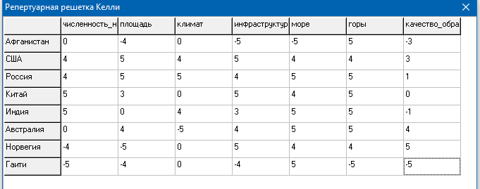

Рисунок 1 – Репертуарная решетка Келли для метода триад (5 деления)

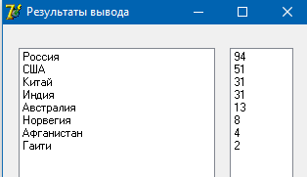

Рисунок 2 – Вывод результата для метода триад (5 делений)

Шкала 20 делений: Россия

Численность населения: 16

Площадь: 20

Климат: 20

Инфраструктура: 17

Море: 20

Горы: 20

Качество образования: 8

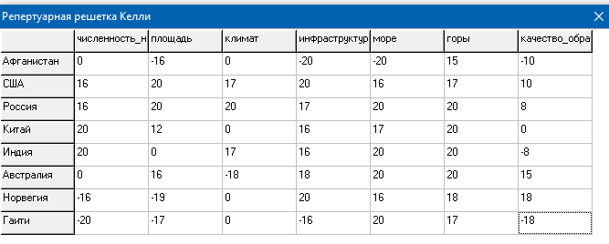

Рисунок 3 – Репертуарная решетка Келли для метода триад (20 деления)

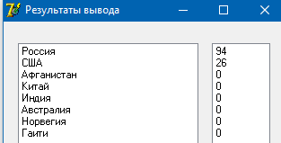

Рисунок 4 – Вывод результата для метода триад (20 делений)

Шкала 50 делений: Россия

Численность населения: 40

Площадь: 48

Климат: 50

Инфраструктура: 45

Море: 48

Горы: 46

Качество образования: 46

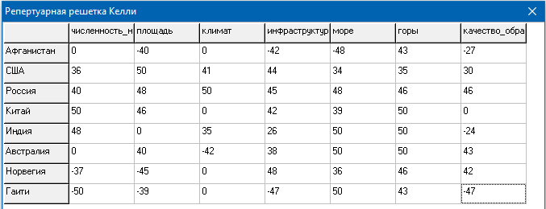

Рисунок 5 – Репертуарная решетка Келли для метода триад (50 деления)

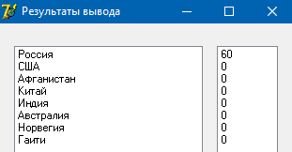

Рисунок 6 – Вывод результата для метода триад (50 делений)

* 1. Метод диад

Шкала 5 делений: Китай

Численность населения: 5

Площадь: 3

Климат: 0

Инфраструктура: 5

Море: 4

Горы: 5

Качество образования: 0



Рисунок 7 – Репертуарная решетка Келли для метода диад (5 деления)

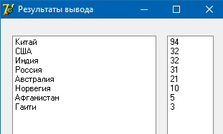

Рисунок 8 – Вывод результата для метода диад (5 делений)

Шкала 20 делений: Китай

Численность населения: 20

Площадь: 12

Климат: 0

Инфраструктура: 16

Море: 17

Горы: 20

Качество образования: 0



Рисунок 9 – Репертуарная решетка Келли для метода диад (20 деления)

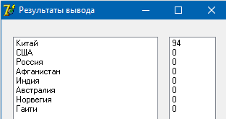

Рисунок 10 – Вывод результата для метода диад (20 делений)

Шкала 50 делений: Китай

Численность населения: 50

Площадь: 46

Климат: 0

Инфраструктура: 42

Море: 39

Горы: 50

Качество образования: 0



Рисунок 11 – Репертуарная решетка Келли для метода диад (50 деления)

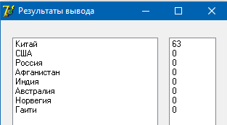

Рисунок 12 – Вывод результата для метода диад (50 делений)

* 1. Полного контекста

Шкала 5 делений: Индия

Численность населения: 5

Площадь: 0

Климат: 4

Инфраструктура: 3

Море: 5

Горы: 5

Качество образования: -1



Рисунок 13 – Репертуарная решетка Келли для метода полного контекста (5 деления)

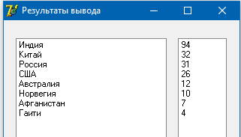

Рисунок 14 – Вывод результата для метода полного контекста (5 делений)

Шкала 20 делений: Индия

Численность населения: 20

Площадь: 0

Климат: 17

Инфраструктура: 16

Море: 20

Горы: 20

Качество образования: -8



Рисунок 15 – Репертуарная решетка Келли для метода полного контекста (20 деления)

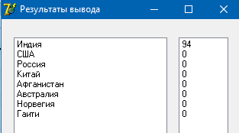

Рисунок 16 – Вывод результата для метода полного контекста (20 делений)

Шкала 50 делений: Индия

Численность населения: 48

Площадь: 0

Климат: 35

Инфраструктура: 26

Море: 50

Горы: 50

Качество образования: -24



Рисунок 17 – Репертуарная решетка Келли для метода полного контекста (50 деления)

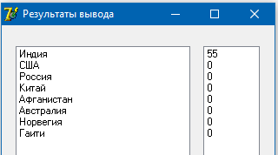

Рисунок 18 – Вывод результата для метода полного контекста (50 делений)

Выводы

В ходе лабораторной работы изучены принципы создания автоматизированных систем приобретения знаний на базе репертуарной решетки Келли.

Увеличение диапазона репертуарной решетки способствует сокращению числа выходных гипотез, то есть система точнее определяет верную гипотезу. При диапазонах репертуарной решетки [-20;20] и [-50;50] система во всех трех методах определила единственную верную гипотезу, исключение составляет метод триад, потому что гипотезы имеют одинаковые свойства. Наилучшие результаты показал метод триад.